

**FACULTAD DE INGENIERÍA**

**DEPARTAMENTO DE INGENIERIA EN SISTEMAS**



**Base de Datos (IS-501)**

**Sección:**

0800

**PRIMER AVANCE PROYECTO “MATRICULA EN LÍNEA”**

**Docente:**

Ing. Oscar Guillermo Hernández



**Alumnos:**

Ledys Estefany Santos Alvarado 20151005258

Carlos Omar López Guerra 20153000190

Ciudad Universitaria, Tegucigalpa MDC, Francisco Morazán

03 de marzo de 2019

Índice

**Bitácora de Cambios.** 2

**Introducción.** 3

**Objetivos.** 4

**Modelo Entidad/Relación.** 5

**Modelo Relacional.** 6

**Diccionario de Datos** 7

**a)** **Descripción de Módulos.** 7

**b)** **Descripción de Tablas.** 7

**c)** **Descripción de Relaciones.** 9

**d)** **Descripción de Campos.** 11

# **Bitácora de Cambios.**

|  |  |  |  |
| --- | --- | --- | --- |
| Versión | Fecha | Usuario | Descripción del cambio |
| 1.0 | 26/02/2019 | Ledys Santos | Creación del documento |
| 1.1 | 26/02/2019 | Omar Lopez | Introducción y objetivos. |
| 1.2 | 01/03/2019 | Ledys Santos | Agrego modelos |
| 1.2 | 03/03/2019 | Omar Lopez | Agrego Diccionario de datos. |

# **Introducción.**

En el presente documento se detallan los módulos, tablas, relaciones y campos necesarios para llevar a cabo la creación de una base de datos para una institución educativa específicamente su sección de MATRICULA EN LINEA.

Este proyecto consiste en crear la base de datos de manera que esta sea capaz de satisfacer las necesidades de los usuarios, para ello se requiere almacenar información de forma que esta se pueda recuperar a la hora de querer utilizarla, el proyecto de Matricula en Línea deberá cumplir con diversas tareas como, llevar el control de matrículas por años, generar los listados de secciones por cursos, generar notas por alumno individual, por curso, generar los cuadros para los profesores,  alumnos aprobados, reprobados, control de pagos, generar reportes (hoja de matrícula, historiales, otros).

Como primer punto se realiza el modelado o diseño de la base de datos y después ésta será creada en MySQL, para luego decidir el lenguaje de programación que se utilizará para elaborar la parte de pantallas o formularios.

# **Objetivos.**

1. Conocer y analizar un caso de la vida real en el cual se desea implementar una base de datos considerando las funcionalidades y requerimientos que se debe cumplir la para satisfacer todo lo que se nos pide.
2. Conocer las herramientas que nos ofrece el entorno de un sistema gestor de base de datos, que en nuestro caso es MySQL.
3. Poner en práctica lo aprendido en clase y además adquirir e incentivar la investigación de nuevos conocimientos por parte de nosotros los estudiantes.

# **Modelo Entidad/Relación.**

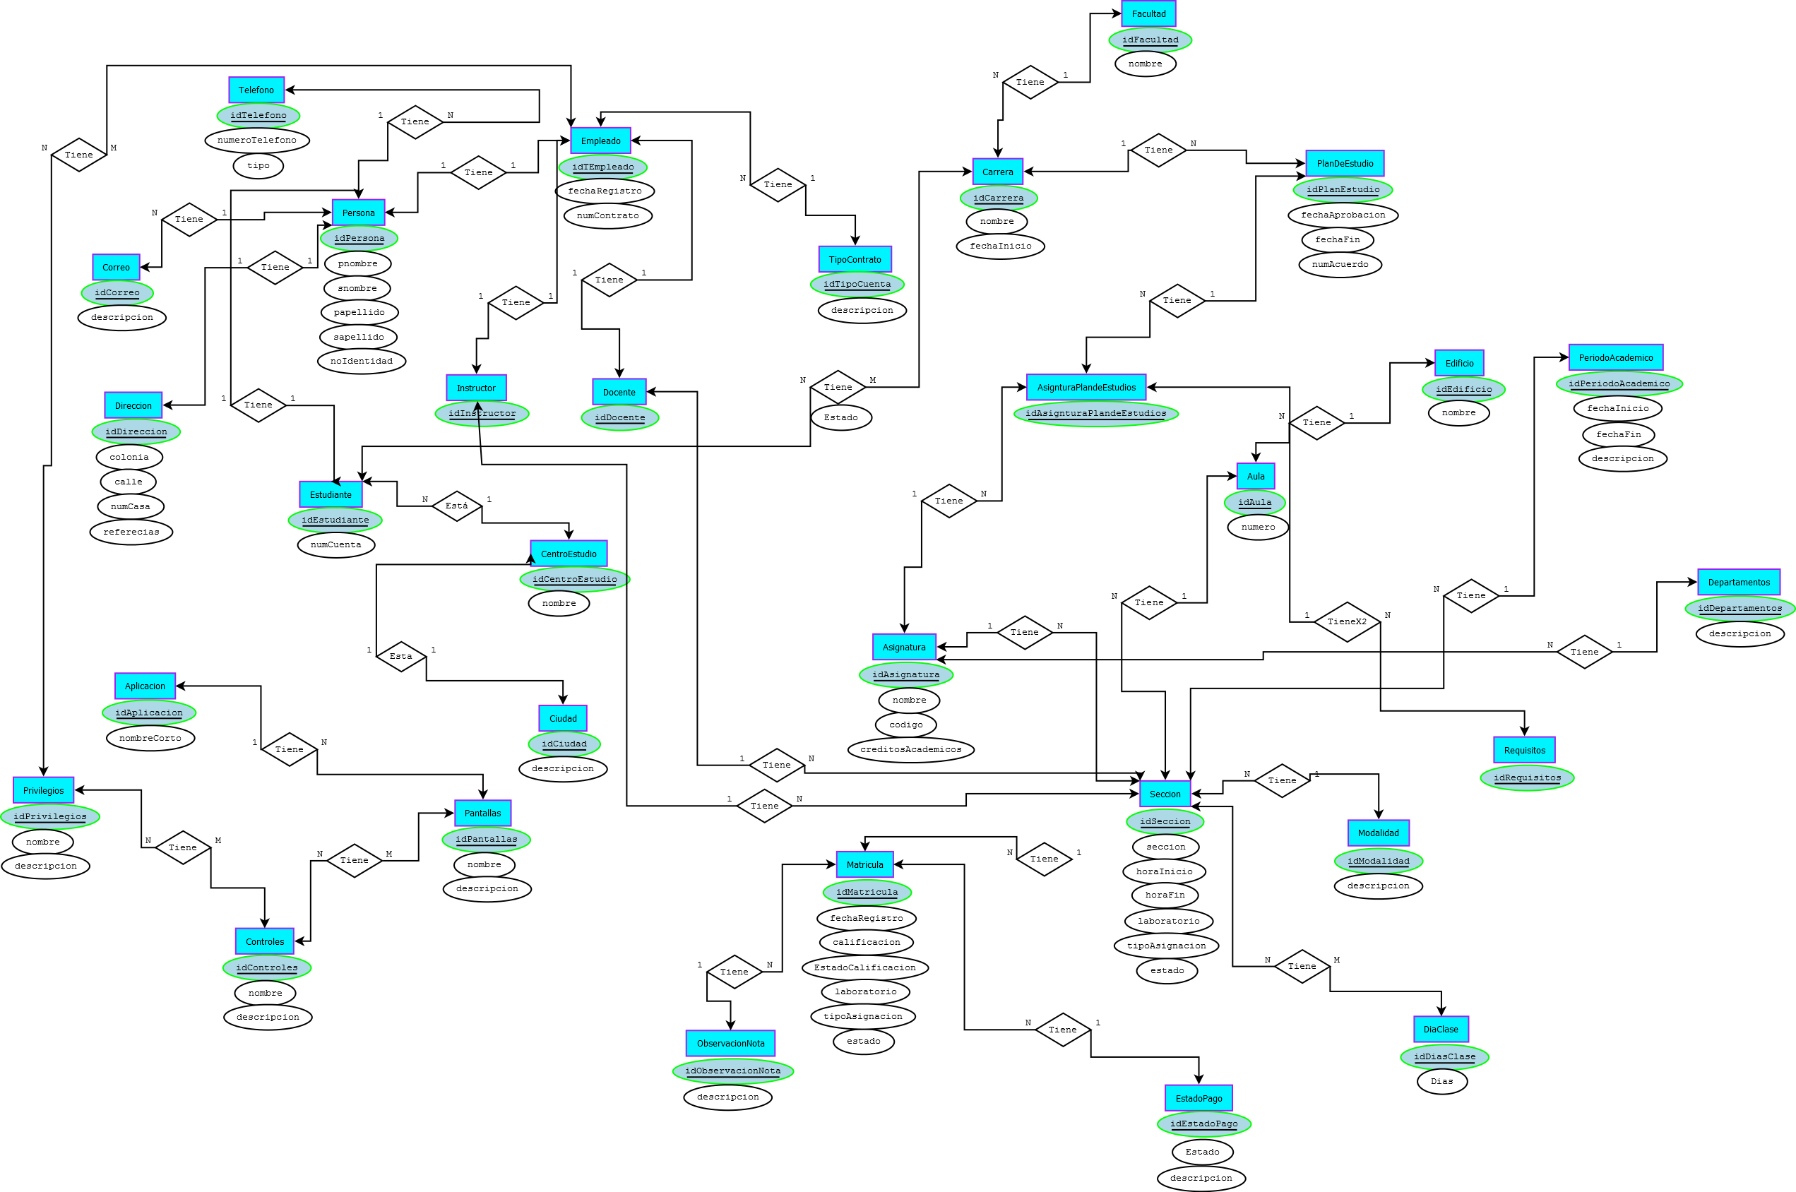

# **Modelo Relacional.**

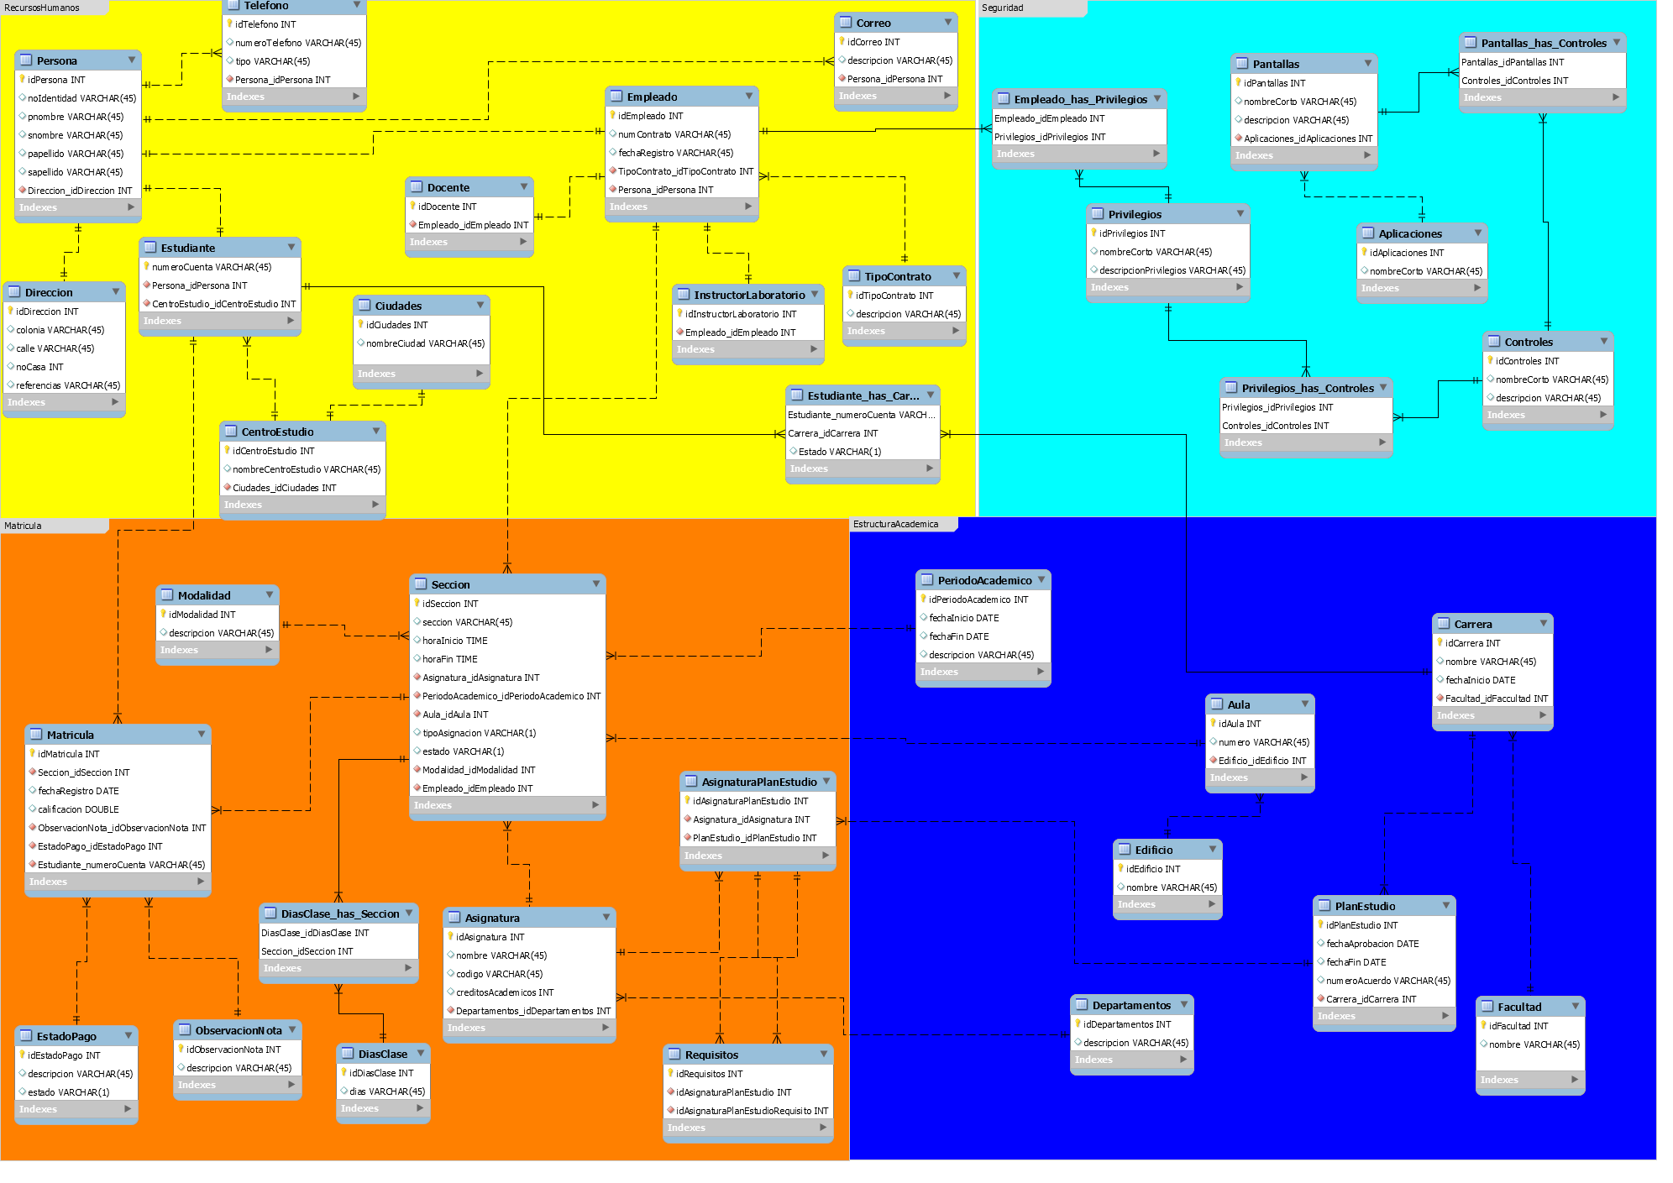

# **Diccionario de Datos**

## **Descripción de Módulos.**

|  |  |
| --- | --- |
| Nombre del módulo. | Descripción del módulo. |
| Recursos Humanos. | Este módulo gestiona todas las tablas necesarias para el manejo de la información tanto de los estudiantes como empleados ligados a la institución educativa. |
| Matricula. | Este módulo se encarga de gestionar todo el proceso de la matricula por parte del estudiante y además del control de las secciones y calificaciones de las mismas por parte de los docentes. |
| Estructura Académica. | Este módulo define y gestiona la estructura académica (oferta académica) que ofrece la institución educativa a los estudiantes. |
| Seguridad. | Este módulo permite llevar control de la seguridad de varias aplicaciones. |

## **Descripción de Tablas.**

|  |  |  |
| --- | --- | --- |
| Nombre del módulo. | Nombre de la tablas. | Descripción de la tabla. |
| Recursos humanos | Persona | Tabla que contiene los atributos generales de una persona de una forma detallada. |
| Teléfono | Tabla que contiene de forma detallada la información de el o los teléfonos relacionados a una persona. |
| Dirección | Tabla que contiene de forma detallada la información de el o los teléfonos relacionados a una persona. |
| Correo | Tabla que contiene el o los correos asociados a una persona. |
| Estudiante | Tabla que contiene la información específica de un estudiante. |
| Empleado | Tabla que contiene información específica del empleado de la institución educativa el cual puede ser docente o instructor. |
| Docente | Tabla que contiene información específica de los docentes |
| Instructor Laboratorio | Tabla que contiene información específica de los instructores de laboratorios. |
| CentroEstudio | Tabla que contiene los nombres de los diferentes centros de estudios en los que un estudiantes puede estar registrado. |
| Ciudades | Tabla catalogo que contiene las diferentes ciudades donde existen un centro de estudio. |
| TipoContrato | Tabla catalogo que contiene los diferentes tipos de contrato que puede tener un empleado. |
| EstudianteHasCarrera | Tabla que surge de la relación de muchos a muchos existente entre la tabla estudiante y la tabla carrera. |
| Nombre del módulo. | **Nombre de la tablas.** | **Descripción de la tabla.** |
| Matricula | Matricula | Tabla en la que se registra la información correspondiente al proceso de matrícula por parte de un estudiante. |
| EstadoPago | Tabla que muestra la información de los pagos y el estado de los mismos. |
| Modalidad | Tabla catalogo que muestra los tipos de modalidades de una sección, puede ser online o presencial. |
| Sección | Tabla que contiene la información detallada de las secciones existentes para cada asignatura. |
| Asignatura | Tabla que contiene la información detallada de las asignaturas existentes en los planes de estudio |
| DíasClase | Tabla catálogo con los días de la semana. |
| DiasClaseHasSeccion | Tabla que surge de la relación de muchos a muchos existente entre la tabla sección y DíasClase. |
| Requisitos | Tabla catalogo donde se encuentran los requisitos que tiene cada asignatura, dependiendo del plan de estudio al que pertenece. |
| AsignaturaPlanEstudio | Tabla que surge de la relación de muchos a muchos existente entre la tabla asignatura y PlanEstudio. |
| ObservacionNota | Tabla catálogo con los diferentes observaciones que puede tener una calificación APR/RPR/NSP |
| Nombre del módulo. | **Nombre de la tablas.** | **Descripción de la tabla.** |
| Estructura Académica | PeriodoAcademico | Tabla que contiene la información detallada del periodo académico. |
| PlanEstudio | Tabla que contiene la información detalla de los diferentes planes de estudios. |
| Facultad | Tabla catalogo que contiene las diferentes facultades que tiene la institución educativa. |
| Carrera | Tabla catalogo que contiene las diferentes carreas que pertenecen a cada facultad. |
| Aula | Tabla que contiene información detallada de las aulas de clase existentes en los diferentes edificios |
| Edificios | Tabla catalogo que contiene la información de los diferentes edificios existentes en cada campus. |
| Departamentos | Tabla catalogo que contiene la descripción de los diferentes departamentos académicos que posee el centro educativo. |
| Nombre del módulo. | **Nombre de la tablas.** | **Descripción de la tabla.** |
| Seguridad | Privilegios | Tabla catalogo que contiene información detallada de los diferentes privilegios de los que puede gozar un usuario. |
| Pantallas | Tabla catalogo que detalla las diferentes pantallas que contiene cada aplicación. |
| Aplicaciones | Tabla que detalla las diferentes aplicaciones a las que puede acceder un usuario. |
| Controles | Tabla catalogo que detalla las diferentes funcionalidades que puede tener cada pantalla según el privilegio. |
| EmpleadoHasPrivilegios | Tabla que surge de la relación de muchos a muchos existente entre la tabla empleado y la tabla privilegios. |
|  |  |
| PrivilegiosHasControles | Tabla que surge de la relación de muchos a muchos existente entre la tabla privilegios y la tabla controles. |
| PantallasHasControles | Tabla que surge de la relación de muchos a muchos existente entre la tabla pantallas y la tabla controles. |

## **Descripción de Relaciones.**

|  |  |  |  |
| --- | --- | --- | --- |
| Tabla Origen | Tabla Destino | Campos que los unen | Descripción de la relación |
| Persona | Teléfono | Persona_idPersona | Una persona puede tener muchos teléfonos |
| Persona | Correo | Persona_idPersona | Una persona puede tener muchas direcciones |
| Persona | Dirección | Direccion_idDireccion | Una persona tiene una dirección domiciliaria. |
| Persona | Estudiante | Persona_idPersona | Un estudiante es una persona. |
| Persona | Empleado | Persona_idPersona | Un empleado es una persona. |
| Empleado | Docente | Empleado_idEmpleado | Un docente es un empleado. |
| Empleado | InstructorLaboratorio | Empleado_idEmpleado | Un Instructor de laboratorio es un empleado. |
| Empleado | TipoContrato | TipoContrato_idTipoContrato | Un tipo de contrato puede ser aplicado a muchos empleados. |
| Empleado | Privilegios | Empleado_idEmpleado  Privilegios_idPrivilegios | Un empleado puede tener muchos privilegios y un privilegio puede ser concedido a muchos empleados. |
| Empleado | Sección | Empleado_idEmpleado | Un empleado puede tener asignadas muchas secciones |
| Estudiante | Carrera | Estudiante_numeroCuenta  Carrera_idCarrera | Un estudiante puede tener varias carreras y en una carrera hay muchos estudiantes. |
| Estudiante | CentroEstudio | CentroEstudio_idCentroEstudio | En un centro de estudio hay muchos estudiantes. |
| Estudiante | Matricula | Estudiante_numeroCuenta | Un estudiante puede realizar muchas matriculas. |
| CentroEstudio | Ciudades | Ciudades_idCiudades | En una ciudad puede haber un centro de estudios. |
| Matricula | Sección | Seccion_idSeccion | Una sección puede estar en muchas matriculas. |
| Matricula | EstadoPago | EstadoPago_idEstadoPago | Un estado de pago pues estar en muchas matriculas. |
| Matricula | ObservacionNota | OnservacionNota_idObservacionNota | Un mismo tipo de observación puede estar en muchas matriculas |
| Sección | Asignatura | Asignatura_idAsignatura | Una asignatura puede tener muchas secciones. |
| Sección | Modalidad | Modalidad_idModalidad | Una modalidad puede tener muchas secciones. |
| Sección | PeriodoAcademico | PeriodoAcademico_idPeriodoAcademico | En un periodo académico hay muchas secciones. |
| Sección | DiasClases | DiasClases_idDiasClases  Seccion_idSeccion | En un día de clases hay muchas secciones en clases y una secciones puede tener varios días de clases. |
| Sección | Aula | Aula_idAula | Una misma aula puede tener muchas secciones diferentes asignadas. |
| Asignatura | PlanEstudio | Asignatura_idAsignatura  PlanEstudio_idPlanEstudio | En un plan de estudios hay muchas asignaturas y una asignatura puede estar en muchos planes de estudio. |
| Asignatura | Departamentos | Departamentos_idDepartamentos | Un departamento puede tener muchas asignaturas. |
| AsignaturaPlanEstudio | Requisitos | idAsignaturaPlanEstudio  idAsignaturaPlanEstudioRequisito | Las asignaturas en un plan de estudios pueden tener requisitos y una asignatura es a su vez requisitos de otra asignatura |
| PlanEstudio | Carrera | Carrera_idCarrera | Una carrera puede tener varios planes de estudio. |
| Carrera | Facultad | Facultad_idFacultad | En una facultad hay varias carreras. |
| Aula | Edificio | Edifico_idEdificio | Un edificio tiene muchas aulas. |
| Privilegios | Controles | Priviliegios_idPrivilegios  Controles_IdControles | Un privilegio tienes varios controles y un control puede estar en varios privilegios. |
| Controles | Pantallas | Pantallas_idPantallas  Controles_IdControles | Una pantalla tiene varios controles y un control puede estar en varias pantallas. |
| Pantallas | Aplicaciones | Aplicaciones_idAplicaciones | Una aplicación puede tener varias pantallas. |

## **Descripción de Campos.**

|  |  |  |  |  |  |  |  |  |  |  |
| --- | --- | --- | --- | --- | --- | --- | --- | --- | --- | --- |
| **Aplicaciones** | | | | | | | | | | |
|  | | | | | | | | | | |
| **Column name** | **DataType** | **PK** | **NN** | **UQ** | **BIN** | **UN** | **ZF** | **AI** | **Default** | **Comment** |
| idAplicaciones | INT | ✔ | ✔ |  |  |  |  | ✔ |  | Llave primaria de la tabla Aplicaciones |
| nombreCorto | VARCHAR(45) |  |  |  |  |  |  |  |  | Atributo que registra el nombre de las distintas aplicaciones que puede tener una o muchas pantallas |
| **Asignatura** | | | | | | | | | | |
|  | | | | | | | | | | |
| **Column name** | **DataType** | **PK** | **NN** | **UQ** | **BIN** | **UN** | **ZF** | **AI** | **Default** | **Comment** |
| idAsignatura | INT | ✔ | ✔ |  |  |  |  | ✔ |  | Llave primaria de la tabla Asignatura |
| nombre | VARCHAR(45) |  |  |  |  |  |  |  |  | Atributo que registra el nombre de una asignatura |
| codigo | VARCHAR(45) |  |  |  |  |  |  |  |  | Atributo que registra el codigo de una asignatura |
| creditosAcademicos | INT |  |  |  |  |  |  |  |  | Atributo que registra la cantidad de creditos academisco de la asignatura |
| Departamentos_idDepartamentos | INT |  | ✔ |  |  |  |  |  |  | Llave foranea que hace referencia a la tabla Departamentos |
| **AsignaturaPlanEstudio** | | | | | | | | | | |
|  | | | | | | | | | | |
| **Column name** | **DataType** | **PK** | **NN** | **UQ** | **BIN** | **UN** | **ZF** | **AI** | **Default** | **Comment** |
| idAsignaturaPlanEstudio | INT | ✔ | ✔ |  |  |  |  | ✔ |  | Llave primaria de la tabla AsignaturaPlanEstudio |
| Asignatura_idAsignatura | INT |  | ✔ |  |  |  |  |  |  | Llave foranea que hace referencia a la tabla Asignatura |
| PlanEstudio_idPlanEstudio | INT |  | ✔ |  |  |  |  |  |  | Llave foranea que hace referencia a la tabla PlanEstudio |
| **Aula** | | | | | | | | | | |
|  | | | | | | | | | | |
| **Column name** | **DataType** | **PK** | **NN** | **UQ** | **BIN** | **UN** | **ZF** | **AI** | **Default** | **Comment** |
| idAula | INT | ✔ | ✔ |  |  |  |  | ✔ |  | Llave primaria de la tabla Aula |
| numero | VARCHAR(45) |  |  |  |  |  |  |  |  | Atributo que registra el numero de una aula especifica |
| LaEdificio_idEdificio | INT |  | ✔ |  |  |  |  |  |  | Llave foranea que hace referencia a la tabla Edificio |
| **Carrera** | | | | | | | | | | |
|  | | | | | | | | | | |
| **Column name** | **DataType** | **PK** | **NN** | **UQ** | **BIN** | **UN** | **ZF** | **AI** | **Default** | **Comment** |
| idCarrera | INT | ✔ | ✔ |  |  |  |  | ✔ |  | Llave primaria de la tabla Carrera |
| nombre | VARCHAR(45) |  |  |  |  |  |  |  |  | Atributo que registra el nombre de una carrera |
| fechaInicio | DATE |  |  |  |  |  |  |  |  | Atributo que registra la fecha de inicio de una carrera |
| Facultad_idFaccultad | INT |  | ✔ |  |  |  |  |  |  | Llave foranea que hace referencia a la tabla Facultad |
| **CentroEstudio** | | | | | | | | | | |
|  | | | | | | | | | | |
| **Column name** | **DataType** | **PK** | **NN** | **UQ** | **BIN** | **UN** | **ZF** | **AI** | **Default** | **Comment** |
| idCentroEstudio | INT | ✔ | ✔ |  |  |  |  | ✔ |  | Llave primaria de la tabla CentroEstudio |
| nombreCentroEstudio | VARCHAR(45) |  |  |  |  |  |  |  |  | Atributo que registra el nombre del centro de estudio |
| Ciudades_idCiudades | INT |  | ✔ |  |  |  |  |  |  | Llave foranea que hacer referencia a la tabla ciudades |
| **Ciudades** | | | | | | | | | | |
|  | | | | | | | | | | |
| **Column name** | **DataType** | **PK** | **NN** | **UQ** | **BIN** | **UN** | **ZF** | **AI** | **Default** | **Comment** |
| idCiudades | INT | ✔ | ✔ |  |  |  |  |  |  | Llave primaria de la tabla Ciudades |
| nombreCiudad | VARCHAR(45) |  |  |  |  |  |  |  |  | Atributo que registra el nombre de ciudades donde exites un centro educativo |
| **Controles** | | | | | | | | | | |
|  | | | | | | | | | | |
| **Column name** | **DataType** | **PK** | **NN** | **UQ** | **BIN** | **UN** | **ZF** | **AI** | **Default** | **Comment** |
| idControles | INT | ✔ | ✔ |  |  |  |  | ✔ |  | Llave primaria de la tabla Controles |
| nombreCorto | VARCHAR(45) |  |  |  |  |  |  |  |  | Atributo que registra el nombre de los distintos controles a los que se puede accerder con cada privilegio |
| descripcion | VARCHAR(45) |  |  |  |  |  |  |  |  | Atributo que detalla los distintos controles a los que se puede accerder con cada privilegio |
| **Correo** | | | | | | | | | | |
|  | | | | | | | | | | |
| **Column name** | **DataType** | **PK** | **NN** | **UQ** | **BIN** | **UN** | **ZF** | **AI** | **Default** | **Comment** |
| idCorreo | INT | ✔ | ✔ |  |  |  |  | ✔ |  | Llave primaria de la tabla Correo |
| descripcion | VARCHAR(45) |  |  |  |  |  |  |  |  | Atributo que registra los detalles del correo |
| Persona_idPersona | INT |  | ✔ |  |  |  |  |  |  | Llave foranea que hace referencia a la tabla Persona |
| **Departamentos** | | | | | | | | | | |
|  | | | | | | | | | | |
| **Column name** | **DataType** | **PK** | **NN** | **UQ** | **BIN** | **UN** | **ZF** | **AI** | **Default** | **Comment** |
| idDepartamentos | INT | ✔ | ✔ |  |  |  |  | ✔ |  | Llave primaria de la tabla Departamentos |
| descripcion | VARCHAR(45) |  |  |  |  |  |  |  |  | Atributo que registra los detalles de un departamentos |
| **DiasClase** | | | | | | | | | | |
|  | | | | | | | | | | |
| **Column name** | **DataType** | **PK** | **NN** | **UQ** | **BIN** | **UN** | **ZF** | **AI** | **Default** | **Comment** |
| idDiasClase | INT | ✔ | ✔ |  |  |  |  | ✔ |  |  |
| dias | VARCHAR(45) |  |  |  |  |  |  |  |  |  |
| **DiasClase_has_Seccion** | | | | | | | | | | |
|  | | | | | | | | | | |
| **Column name** | **DataType** | **PK** | **NN** | **UQ** | **BIN** | **UN** | **ZF** | **AI** | **Default** | **Comment** |
| DiasClase_idDiasClase | INT | ✔ | ✔ |  |  |  |  |  |  |  |
| Seccion_idSeccion | INT | ✔ | ✔ |  |  |  |  |  |  |  |
| **Direccion** | | | | | | | | | | |
|  | | | | | | | | | | |
| **Column name** | **DataType** | **PK** | **NN** | **UQ** | **BIN** | **UN** | **ZF** | **AI** | **Default** | **Comment** |
| idDireccion | INT | ✔ | ✔ |  |  |  |  | ✔ |  | Llave primaria de la tabla direccion |
| colonia | VARCHAR(45) |  |  |  |  |  |  |  |  | atributo que registra el nombre de la colonia |
| calle | VARCHAR(45) |  |  |  |  |  |  |  |  | atributo que registra el numero de calle |
| noCasa | INT |  |  |  |  |  |  |  |  | atributo que registra el numero de casa |
| referencias | VARCHAR(45) |  |  |  |  |  |  |  |  | atributo que registra referencias de la dirrecion del domicilio. |
| **Docente** | | | | | | | | | | |
|  | | | | | | | | | | |
| **Column name** | **DataType** | **PK** | **NN** | **UQ** | **BIN** | **UN** | **ZF** | **AI** | **Default** | **Comment** |
| idDocente | INT | ✔ | ✔ |  |  |  |  | ✔ |  | Llave primaria de la tabla Docente |
| Empleado_idEmpleado | INT |  | ✔ |  |  |  |  |  |  | Llave foranea que hace referencia ala tabla Empleado |
| **Edificio** | | | | | | | | | | |
|  | | | | | | | | | | |
| **Column name** | **DataType** | **PK** | **NN** | **UQ** | **BIN** | **UN** | **ZF** | **AI** | **Default** | **Comment** |
| idEdificio | INT | ✔ | ✔ |  |  |  |  | ✔ |  | Llave primaria de la tabla Edificio |
| nombre | VARCHAR(45) |  |  |  |  |  |  |  |  | Atributo que registra el nombre de un edificio de especifico |
| **Empleado** | | | | | | | | | | |
|  | | | | | | | | | | |
| **Column name** | **DataType** | **PK** | **NN** | **UQ** | **BIN** | **UN** | **ZF** | **AI** | **Default** | **Comment** |
| idEmpleado | INT | ✔ | ✔ |  |  |  |  | ✔ |  | Llave primaria de la tabla Empleado |
| numContrato | VARCHAR(45) |  |  |  |  |  |  |  |  | Atributo que registra el numero de contrarto asociado a un empleado |
| fechaRegistro | VARCHAR(45) |  |  |  |  |  |  |  |  | Atributo que ingresa la fecha de los nuevos registros en la tabla |
| TipoContrato_idTipoContrato | INT |  | ✔ |  |  |  |  |  |  | Llave foranea que hace refencia a la tabla TipoContrato |
| Persona_idPersona | INT |  | ✔ |  |  |  |  |  |  |  |
| **Empleado_has_Privilegios** | | | | | | | | | | |
|  | | | | | | | | | | |
| **Column name** | **DataType** | **PK** | **NN** | **UQ** | **BIN** | **UN** | **ZF** | **AI** | **Default** | **Comment** |
| Empleado_idEmpleado | INT | ✔ | ✔ |  |  |  |  |  |  | LLave primaria compuesta, atributo hace referencia a la tabla empleado |
| Privilegios_idPrivilegios | INT | ✔ | ✔ |  |  |  |  |  |  | LLave primaria compuesta, atributo hace referencia a la tabla Privilegios |
| **EstadoPago** | | | | | | | | | | |
|  | | | | | | | | | | |
| **Column name** | **DataType** | **PK** | **NN** | **UQ** | **BIN** | **UN** | **ZF** | **AI** | **Default** | **Comment** |
| idEstadoPago | INT | ✔ | ✔ |  |  |  |  | ✔ |  | Llave primaria de la tabla EstadoPago |
| descripcion | VARCHAR(45) |  |  |  |  |  |  |  |  | Atributo que registra los detalle del tipo de pago que realiza el estudiante |
| estado | VARCHAR(1) |  |  |  |  |  |  |  |  | Atributo que registra valores de Pagado/NoPagado |
| **Estudiante** | | | | | | | | | | |
|  | | | | | | | | | | |
| **Column name** | **DataType** | **PK** | **NN** | **UQ** | **BIN** | **UN** | **ZF** | **AI** | **Default** | **Comment** |
| numeroCuenta | VARCHAR(45) | ✔ | ✔ |  |  |  |  |  |  | Llave primaria de la tabla estudiante, registra el numero de cuenta del estudiante |
| Persona_idPersona | INT |  | ✔ |  |  |  |  |  |  | Llave foranea que hace refencia a la tabla persona. |
| CentroEstudio_idCentroEstudio | INT |  | ✔ |  |  |  |  |  |  | Llave foranea que hace refencia a la tabla CentroEstudio. |
| **Estudiante_has_Carrera** | | | | | | | | | | |
|  | | | | | | | | | | |
| **Column name** | **DataType** | **PK** | **NN** | **UQ** | **BIN** | **UN** | **ZF** | **AI** | **Default** | **Comment** |
| Estudiante_numeroCuenta | VARCHAR(45) | ✔ | ✔ |  |  |  |  |  |  | LLave primaria compuesta, atributo que hace refencia a la tabla Estudiante |
| Carrera_idCarrera | INT | ✔ | ✔ |  |  |  |  |  |  | LLave primaria compuesta, atributo que hace refencia a la tabla Carrera |
| Estado | VARCHAR(1) |  |  |  |  |  |  |  |  | Atributo que controla el estado del estudiante en una carrera. |
| **Facultad** | | | | | | | | | | |
|  | | | | | | | | | | |
| **Column name** | **DataType** | **PK** | **NN** | **UQ** | **BIN** | **UN** | **ZF** | **AI** | **Default** | **Comment** |
| idFacultad | INT | ✔ | ✔ |  |  |  |  | ✔ |  |  |
| nombre | VARCHAR(45) |  |  |  |  |  |  |  |  |  |
| **InstructorLaboratorio** | | | | | | | | | | |
|  | | | | | | | | | | |
| **Column name** | **DataType** | **PK** | **NN** | **UQ** | **BIN** | **UN** | **ZF** | **AI** | **Default** | **Comment** |
| idInstructorLaboratorio | INT | ✔ | ✔ |  |  |  |  | ✔ |  |  |
| Empleado_idEmpleado | INT |  | ✔ |  |  |  |  |  |  |  |
| **Matricula** | | | | | | | | | | |
|  | | | | | | | | | | |
| **Column name** | **DataType** | **PK** | **NN** | **UQ** | **BIN** | **UN** | **ZF** | **AI** | **Default** | **Comment** |
| idMatricula | INT | ✔ | ✔ |  |  |  |  | ✔ |  | Llave primaria de la tabla Matricula |
| Seccion_idSeccion | INT |  | ✔ |  |  |  |  |  |  | Llave foranea que hace refencia a la tabla Seccion |
| fechaRegistro | DATE |  |  |  |  |  |  |  |  | Atributo que ingresa la fecha de un nuevo registro en la tabla |
| calificacion | DOUBLE |  |  |  |  |  |  |  |  | Atributo que registra la calificacion obtenida en una asignatura |
| ObservacionNota_idObservacionNota | INT |  | ✔ |  |  |  |  |  |  | Llave foranea que hace referencia a la tabla ObservacionNota |
| EstadoPago_idEstadoPago | INT |  | ✔ |  |  |  |  |  |  | Llave foranea que hace referencia a la tabla EstadoPago |
| Estudiante_numeroCuenta | VARCHAR(45) |  | ✔ |  |  |  |  |  |  | Llave foranea que hace referencia a la tabla Estudiante |
| **Modalidad** | | | | | | | | | | |
|  | | | | | | | | | | |
| **Column name** | **DataType** | **PK** | **NN** | **UQ** | **BIN** | **UN** | **ZF** | **AI** | **Default** | **Comment** |
| idModalidad | INT | ✔ | ✔ |  |  |  |  | ✔ |  | Llave primaria de la tabla Modalidad |
| descripcion | VARCHAR(45) |  |  |  |  |  |  |  |  | Atributo que registra los detalles de la modalidad de la seccion |
| **ObservacionNota** | | | | | | | | | | |
|  | | | | | | | | | | |
| **Column name** | **DataType** | **PK** | **NN** | **UQ** | **BIN** | **UN** | **ZF** | **AI** | **Default** | **Comment** |
| idObservacionNota | INT | ✔ | ✔ |  |  |  |  | ✔ |  | LLave primaria de la tabla ObservacionNota |
| descripcion | VARCHAR(45) |  |  |  |  |  |  |  |  | Atributo que registra valores de APR/RPB/NSP |
| **Pantallas** | | | | | | | | | | |
|  | | | | | | | | | | |
| **Column name** | **DataType** | **PK** | **NN** | **UQ** | **BIN** | **UN** | **ZF** | **AI** | **Default** | **Comment** |
| idPantallas | INT | ✔ | ✔ |  |  |  |  | ✔ |  | Llave primaria de la tabla Pantallas |
| nombreCorto | VARCHAR(45) |  |  |  |  |  |  |  |  | Atributo que registra el nombre de las pantallas donde se encuentran una serie de controles segun el privilegio. |
| descripcion | VARCHAR(45) |  |  |  |  |  |  |  |  | Atributo que detalla las pantallas donde se encuentran una serie de controles segun el privilegio. |
| Aplicaciones_idAplicaciones | INT |  | ✔ |  |  |  |  |  |  | Llave foranea que hace referencia a la tabla Aplicaciones |
| **Pantallas_has_Controles** | | | | | | | | | | |
|  | | | | | | | | | | |
| **Column name** | **DataType** | **PK** | **NN** | **UQ** | **BIN** | **UN** | **ZF** | **AI** | **Default** | **Comment** |
| Pantallas_idPantallas | INT | ✔ | ✔ |  |  |  |  | ✔ |  |  |
| Controles_idControles | INT | ✔ | ✔ |  |  |  |  |  |  |  |
| **PeriodoAcademico** | | | | | | | | | | |
|  | | | | | | | | | | |
| **Column name** | **DataType** | **PK** | **NN** | **UQ** | **BIN** | **UN** | **ZF** | **AI** | **Default** | **Comment** |
| idPeriodoAcademico | INT | ✔ | ✔ |  |  |  |  | ✔ |  | Llave primaria de la tabla PeriodoAcademico |
| fechaInicio | DATE |  |  |  |  |  |  |  |  | Atributo que registra la fecha de inicio de un periodo academico |
| fechaFin | DATE |  |  |  |  |  |  |  |  | Atributo que registra la fecha de finalizacion de un periodo academico |
| descripcion | VARCHAR(45) |  |  |  |  |  |  |  |  | Atributo que registra los detalles de un periodo academico |
| **Persona** | | | | | | | | | | |
|  | | | | | | | | | | |
| **Column name** | **DataType** | **PK** | **NN** | **UQ** | **BIN** | **UN** | **ZF** | **AI** | **Default** | **Comment** |
| idPersona | INT | ✔ | ✔ |  |  |  |  | ✔ |  | Llave primaria de la tabla Persona |
| noIdentidad | VARCHAR(45) |  |  |  |  |  |  |  |  | Atributo que registra el numero de identidad de la persona |
| pnombre | VARCHAR(45) |  |  |  |  |  |  |  |  | Atributo que registra el primer nombre de la persona |
| snombre | VARCHAR(45) |  |  |  |  |  |  |  |  | Atributo segundo nombre de la persona |
| papellido | VARCHAR(45) |  |  |  |  |  |  |  |  | Atributo que registra el primer apellido de la persona |
| sapellido | VARCHAR(45) |  |  |  |  |  |  |  |  | Atributo que registra el segundo apellido de la persona |
| correoElectronico | VARCHAR(45) |  |  |  |  |  |  |  |  | Atributo que registra el correo electronico de la persona |
| Direccion_idDireccion | INT |  | ✔ |  |  |  |  |  |  | Llave foranea, hace referencia a la tabla direccion. |
| **PlanEstudio** | | | | | | | | | | |
|  | | | | | | | | | | |
| **Column name** | **DataType** | **PK** | **NN** | **UQ** | **BIN** | **UN** | **ZF** | **AI** | **Default** | **Comment** |
| idPlanEstudio | INT | ✔ | ✔ |  |  |  |  | ✔ |  | Llave primaria de la tabla PlanEstudio |
| fechaAprobacion | DATE |  |  |  |  |  |  |  |  | Atributo que registra la fecha de aprobacion de un plan de estudios |
| fechaFin | DATE |  |  |  |  |  |  |  |  | Atributo que registra la fecha de finalizacion de la vigencia de un plan de estudios |
| numeroAcuerdo | VARCHAR(45) |  |  |  |  |  |  |  |  | Atributo que registra el numero de acuerdo de un plan de estudios |
| Carrera_idCarrera | INT |  | ✔ |  |  |  |  |  |  | Llave foranea que hace referencia a la tabla Carrera |
| **Privilegios** | | | | | | | | | | |
|  | | | | | | | | | | |
| **Column name** | **DataType** | **PK** | **NN** | **UQ** | **BIN** | **UN** | **ZF** | **AI** | **Default** | **Comment** |
| idPrivilegios | INT | ✔ | ✔ |  |  |  |  | ✔ |  | Llave primaria de la tabla Privilegios |
| nombreCorto | VARCHAR(45) |  |  |  |  |  |  |  |  | Atributo que registra el nombre de los distintos privilegios |
| descripcionPrivilegios | VARCHAR(45) |  |  |  |  |  |  |  |  | Atributo que registra los detalles de los distintos privilegios |
| **Privilegios_has_Controles** | | | | | | | | | | |
|  | | | | | | | | | | |
| **Column name** | **DataType** | **PK** | **NN** | **UQ** | **BIN** | **UN** | **ZF** | **AI** | **Default** | **Comment** |
| Privilegios_idPrivilegios | INT | ✔ | ✔ |  |  |  |  |  |  | Llave primaria compuesta, atributo que hace referencia a la tabla Privilegios |
| Controles_idControles | INT | ✔ | ✔ |  |  |  |  |  |  | Llave primaria compuesta, atributo que hace referencia a la tabla Controles |
| **Requisitos** | | | | | | | | | | |
|  | | | | | | | | | | |
| **Column name** | **DataType** | **PK** | **NN** | **UQ** | **BIN** | **UN** | **ZF** | **AI** | **Default** | **Comment** |
| idRequisitos | INT | ✔ | ✔ |  |  |  |  | ✔ |  | Llave primaria de la tabla Requisitos |
| idAsignaturaPlanEstudio | INT |  | ✔ |  |  |  |  |  |  | Llave foranea que hace referencia a la tabla AsignaturaPlanEstudio |
| idAsignaturaPlanEstudioRequisito | INT |  | ✔ |  |  |  |  |  |  | Llave foranea que hace referencia a la tabla Requisitos |
| **Seccion** | | | | | | | | | | |
|  | | | | | | | | | | |
| **Column name** | **DataType** | **PK** | **NN** | **UQ** | **BIN** | **UN** | **ZF** | **AI** | **Default** | **Comment** |
| idSeccion | INT | ✔ | ✔ |  |  |  |  | ✔ |  | Llave primaria de la tabla Seccion |
| seccion | VARCHAR(45) |  |  |  |  |  |  |  |  | Atributo que registra el numero de una seccion |
| horaInicio | TIME |  |  |  |  |  |  |  |  | Atributo que registra la hora de incio de clase de una seccion |
| horaFin | TIME |  |  |  |  |  |  |  |  | Atributo que registra la hora de finalizacion de clase de una seccion |
| Asignatura_idAsignatura | INT |  | ✔ |  |  |  |  |  |  | Llave foranea que hace referencia a la tabla Asignatura |
| PeriodoAcademico_idPeriodoAcademico | INT |  | ✔ |  |  |  |  |  |  | Llave foranea que hace referencia a la tabla PeriodoAcademico |
| Aula_idAula | INT |  | ✔ |  |  |  |  |  |  | Llave foranea que hace referencia a la tabla Aula |
| tipoAsignacion | VARCHAR(1) |  |  |  |  |  |  |  |  | Atributo que registra una nueva asignasion la cual puede ser Laboratorio "L" ó Asignatura "A" |
| estado | VARCHAR(1) |  |  |  |  |  |  |  |  | Atributo que registra ek estado de la seccion en periodo academico especifico puede ser cancelada, terminada, cerrada etc. |
| Modalidad_idModalidad | INT |  | ✔ |  |  |  |  |  |  | Llave foranea que hace referencia a la tabla Modalidad. |
| Empleado_idEmpleado | INT |  | ✔ |  |  |  |  |  |  | Llave foranea que hace referencia a la tabla Empleado |
| **Telefono** | | | | | | | | | | |
|  | | | | | | | | | | |
| **Column name** | **DataType** | **PK** | **NN** | **UQ** | **BIN** | **UN** | **ZF** | **AI** | **Default** | **Comment** |
| idTelefono | INT | ✔ | ✔ |  |  |  |  | ✔ |  | Llave primaria de la tabla telefono |
| numeroTelefono | VARCHAR(45) |  |  |  |  |  |  |  |  | Atributo que registra el numero de telefono. |
| tipo | VARCHAR(45) |  |  |  |  |  |  |  |  | Atributo que registra el tipo de telefono (celular,telefono) |
| Persona_idPersona | INT |  | ✔ |  |  |  |  |  |  | Llave foranea que hace referencia a la tabla persona. |
| **TipoContrato** | | | | | | | | | | |
|  | | | | | | | | | | |
| **Column name** | **DataType** | **PK** | **NN** | **UQ** | **BIN** | **UN** | **ZF** | **AI** | **Default** | **Comment** |
| idTipoContrato | INT | ✔ | ✔ |  |  |  |  | ✔ |  | Llave primaria de la tabla TipoContrato |
| descripcion | VARCHAR(45) |  |  |  |  |  |  |  |  | Atributo que detalla el tipo de contrato del empleado |